***DERSİ DERSTE DİNLE NOT TUT***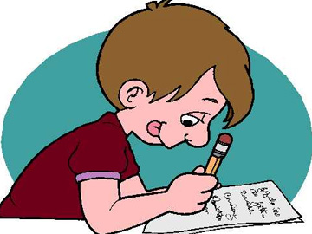

***EVE GİDİNCE TEKRAR YAP***

***EKSİK OLDUĞUN NOKTALARI BELİRLE***

**GÜNLÜK EN AZ 30 SAYFA KİTAP OKU**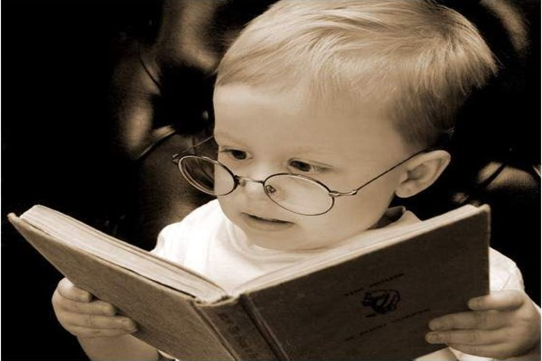

***BAŞARILI***

***OLMAK ,TAKDİR GÖRMEK Mİ İSTİYORSUN ???***

***ÇALIŞMA MASANIZ DÜZENLİ OLSUN SADECE O GÜN ÇALIŞACAĞINIZ DERSLERİN KİTAP VE DEFTERLERİ OLSUN.*** 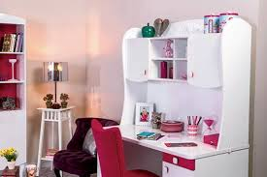

***OKULDA GÖRDÜĞÜN YA DA ÇALIŞTIĞIN KONUYLA İLGİLİ SORU ÇÖZ***

***ANLAMADIĞINIZ KONULARI SORUN.*** 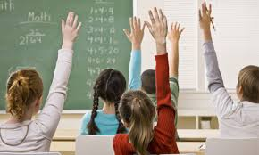

***MUTLAKA YETERİNCE UYKU ALACAĞINIZ BİR SAATTE YATIN.*** 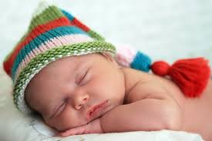

*SABAH İYİ BİR KAHVALTI YAPIN. KAHVALTI GÜNÜN ENERJİ KAYNAĞIDIR.* 

ARKADAŞLARINIZA AYIRACAĞINIZ ZAMANI BELİRLEYİN. BU ZAMAN DERS ÇALIŞMANIZI ETKİLEMEYECEK BİR ZAMAN VE SÜRE OLMALI. 